УРОК ПО ТЕМЕ «ИЗУЧЕНИЕ ВОЗМОЖНОСТЕЙ ЭЛЕКТРОННОЙ ПОЧТЫ GMAIL»
Цель: освоение электронной почты Gmail и работа с сервисами Google.
Задачи урока:
- Образовательные:
  - сформировать знания об электронной почте, её возможностях, функционировании
  - научить настраивать почтовый ящик, отправлять и получать сообщения по электронной почте.
  - выработать умения оперирования с данным сервисом Интернет;
- Развивающие:
  - развивать логику мышления
  - развивать положительные мотивы учебно-познавательной деятельности, интересов, творческой инициативы и активности.
- Воспитательные:
  - воспитывать информационной культуры учащихся
  - воспитывать такие качества личности как дисциплина, самостоятельность, трудолюбия, аккуратность и т.д.
Оборудование: ПК, LanSchool, интернет.
План урока:
- Орг. момент.
- Проверка и актуализация знаний.
- Теоретическая часть.
- Практическая часть.
- Подведение итогов, вопросы учеников.
- Д.з.

Ход урока:
- Орг. момент.
Приветствие, проверка присутствующих. Объяснение хода урока.
II. Проверка и актуализация знаний.
Тема прошлого урока «Электронная почта». Мы изучили понятие электронной почты, рассмотрели её достоинства и недостатки по сравнению с обычной почтой, телефонной связью, принципы работы электронной почты. Для актуализации знаний я предлагаю вам пройти опрос, который вы получите по электронной почте (Дома вы регистрировали почтовые ящик на сервисе Google Gmail и отправили письмо на мой адрес).
На этом уроке мы познакомимся с возможностями Gmail и научимся ими пользоваться.
- Теоретическая часть.
Начнем работу. Я предлагаю вам сесть за компьютеры, взять тетради и по ходу объяснения материала записать в тетради краткий конспект. (Включается Удалённое управление компьютерами в программе LanSchool и учащиеся наблюдают действия учителя на экране своего монитора).
Электро́нная по́чта (англ. email, e-mail, от англ. electronic mail) — технология и предоставляемые ею услуги по пересылке и получению электронных сообщений (называемых «письма» или «электронные письма») по распределённой (в том числе глобальной) компьютерной сети. [1]
Аккаунт на сервере Google даёт множество преимуществ, одним их которых является почтовый ящик Gmail. Он не только делает работу с электронной почтой эффективной, полезной и простой, но ещё и увлекательной. Почта от Google даёт множество привилегий, главными из которых является полное отсутствие спама, поскольку Gmail блокирует спам ещё до того, как эта напасть окажется в вашем ящике. Мгновенный поиск необходимых сообщений и возможность проверять почту с любого мобильного устройства.
Особенности Gmail:
- Использование безопасного соединения. В отличие от многих бесплатных и даже некоторых платных почтовых сервисов, Gmail предлагает подключение по шифрованному каналу по протоколам SMTP/POP3/IMAP, а также веб-интерфейс через шифрованное соединение по протоколу HTTPS (протокол шифрования TLS v1.0 128 bit ARC4 (1024 bit RSA/SHA)).
- Отсутствие записи IP-адресов в присоединяемых заголовках письма.
- Просмотр журнала доступа к аккаунту, с указанием IP-адресов, протокола доступа (браузер, мобильное устройство, POP3и т. д.) и времени, а также информации о том, работают ли ещё где-нибудь под этой учётной записью. Если пользователь по какой-либо причине забыл выйти из соответствующей учётной записи, например, на рабочем месте, с помощью интерфейса Gmail он может завершить этот сеанс.
- Вариант «только HTML» позволяет значительно уменьшить количество загружаемой информации, тем самым предоставляя быстрый доступ к веб-интерфейсу даже при узкополосном доступе в интернет
- Почти полное отсутствие рекламы значительно снижает объём необходимой для загрузки информации
- Более 7 гигабайт дискового пространства для писем. Тем не менее, размер одного принимаемого или отсылаемого письма не может превышать 25 мегабайт.
- Просмотр обсуждений. Метод категоризации сообщений, при котором Gmail отслеживает отдельные «обсуждения» — исходное сообщение с цепочкой ответов на него (максимальное число писем в цепочке — 100).
- Ярлыки. Письма не заносятся в папки, а делятся по категориям, которые пользователь может дополнять и изменять
- Архивация. При большом объёме ящика электронной почты не нужно удалять письма для освобождения объёма, достаточно снять с них ярлык inbox (Входящие) чтобы отправить их в архив.
- Автосохранение. При редактировании сообщений раз в минуту выполняется автоматическое сохранение черновика письма, для предотвращения потери данных в случае выключения питания или других сбоев.
- Развитый список контактов. Для каждого собеседника могут задаваться фотография, адреса и телефоны.
- Поддержка RSS. Благодаря ей можно читать письма с помощью других RSS-клиентов, например, из персонализованных страниц поисковых сайтов msn.com, yahoo.com и самого google.com, программы Microsoft Deskbar.
- Встроенная проверка орфографии.
- Встроенный чат. Сообщения могут доставляться не только с помощью почтовых протоколов, но и через протокол Jabber, благодаря чему пользователи могут обмениваться мгновенными сообщениями, используя веб-интерфейс почтового ящика, программу Google Talk, либо любые другие, поддерживающие Jabber.
- Почта на собственном домене. Возможность использования при работе со службой Gmail собственного доменного имени, и создания в нём большого числа почтовых ящиков, каждый из которых может использовать все преимущества Gmail.
- Работа в автономном режиме. В автономном режиме пользователи могут читать пришедшие сообщения, а также писать письма, которые будут автоматически отправлены сразу после возобновления соединения с интернетом.[2]
И это всё абсолютно бесплатно!
Работа с электронной почтой начинается с настройки аккаунта. В правом верхнем углу находиться значок Настройки
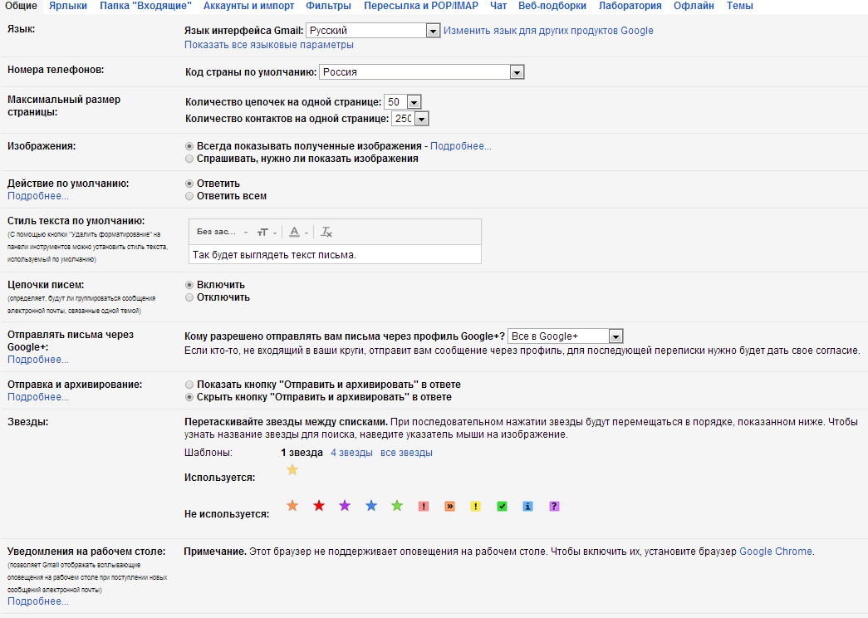
Рис. 1 Настройки
Используя различные комбинации настроек вы можете настроить работу почтового ящика, так как вам будет удобно. Рекомендую настроить работу автоответчика и подпись вашего письма. С помощью тем Gmail можно настроить вид почты по своему вкусу.
Электронная почта позволяет обмениваться не только текстовыми сообщениями, но и вложенными файлами. Познакомимся с Google Диском.
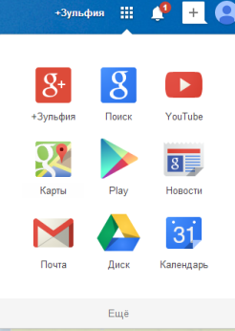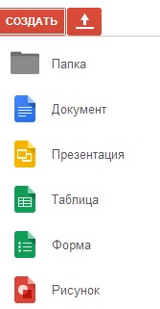
Рис.2 Сервисы, диск
Все эти сервисы позволяют создавать продукты с широким набором функциональных возможностей: создать документы, презентации и др. для совместного использования. [3]
- Практическая часть.
Учащимся предлагается настроить свой почтовый ящик и отправить сообщение с произвольным текстом, подписью. Учитель контролирует выполнение работы с помощью LanSchool. Прикрепить документ или таблицу.
- Подведение итогов, вопросы учеников.
Сегодня мы познакомились с почтой Gmail от Google. Вы настроили свой почтовый ящик для удобства работы.
Перечислите, какие преимущества этой почты вы считаете полезными? Почему?
Какие вопросы у вас возникли?
- Д.з.
Создать презентацию по теме «Этикет электронной почты» или «Сервисы Google. Круги» и отправить по электронной почте на адрес учителя.

Список использованных интернет ресурсов
- Википедия http://ru.wikipedia.org/
- Компании и сайты которые изменили мир http://vexet.3dn.ru/publ/google/gmail/servisy_google_gmail/2-1-0-1
- Справочная система Google

